
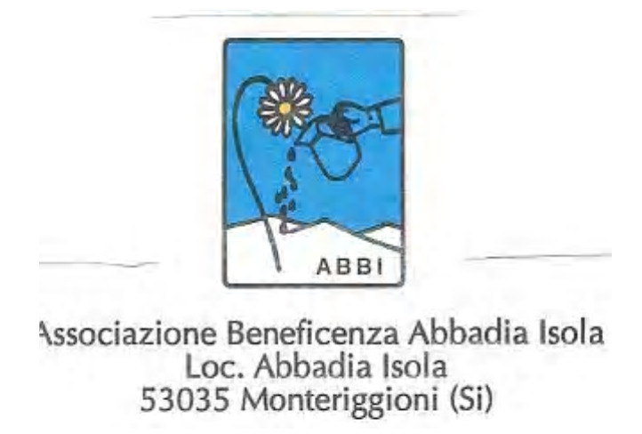
Associazione Fondata nel 1998
Via XXV Aprile 38—c/o Biblioteca Comunale
C.F. 92025560522—Tel 0577304280—3288274400

REGOLAMENTO

CORSA DELLA SALUTE

PASSEGGIATA IN OCCASIONE DI “ C’ERO ANCH’IO AD ABBADIA A ISOLA”
Sabato 21 MAGGIO 2016
16° E D I Z I O N E

Passeggiata, sull’antico territorio della necropoli etrusca della“BADIA”valevole per il trofeo gran fondo u.i.s.p.-ChiantiBanca, organizzata dalll’A.S.D. Monteriggioni Sport- Cultura in occasione di “ C’ero anch’io ad Abbadia a Isola” in collaborazione con l’ABBI, con ricavato destinato all’associazione italiana per ricerca sul cancro(AIRC)

Alla passeggiata possono partecipare tutte le persone, ambosessi, purchè tesserate Uisp o altri enti di promozione sportiva riconosciuti, in regola con le norme sanitarie vigenti per la pratica dello sport.

I concorrenti saranno suddivisi in due gruppi di età:
RAGAZZI : Nati nel 2001 e successivi, Maschi e Femmine mini passeggiata di Km, 0,800.
ADULTI: Nati nel 2000 e precedenti maschi e femmine – DUE PERCORSI A SCELTA uno di 7 km. e una
passeggiata Ludico Motoria di Km. 4 circa (ai sensi della legge Regionale del 09/07/2003 n. 35 sulla tutela dello sport)

Il ritrovo è fissato alle ore 17,30 presso l’area attrezzata per la festa. La partenza sarà data alle ore 18,30 per il percorso ridotto di km 1 , seguiranno gli altri.

Il tempo massimo è di ore 1,10 per il percorso di 7 km.

Le iscrizioni si ricevono fino a 10 minuti dalla partenza dietro presentazione di tessera assicurativa o di elenco dei partecipanti su carta intestata della società, debitamente firmata dal presidente.
La quota di iscrizione (A.I.R.C.) è di € 3 , per gli Adulti e di € 2, per i Ragazzi

A tutti i partecipanti 1 bottiglia di vino.

SARANNO SORTEGGIATI circa 25 PREMI FRA TUTTI I PARTECIPANTI.

Coppa alle prime 8 società classificate(si intendono quelle con almeno 5 atleti giunti in tempo massimo), la classifica sarà ottenuta assegnando 2 punti a tutti gli atleti giunti in tempo massimo dal primo all’ ultimo.

E’ fatto obbligo ai partecipanti di rispettare il codice della strada.

L’organizzazione declina ogni responsabilità per quanto possa accadere prima , durante, e dopo la manifestazione. FUNZIONERA’ STAND-GASTRONOMICO

L’assistenza medica sarà prestata dalla PUBBLICA ASSISTENZA di Castellina Scalo.
Per informazioni : tel. 0577 271567(UISP) / 0577 301140 / 328 8274400 .

